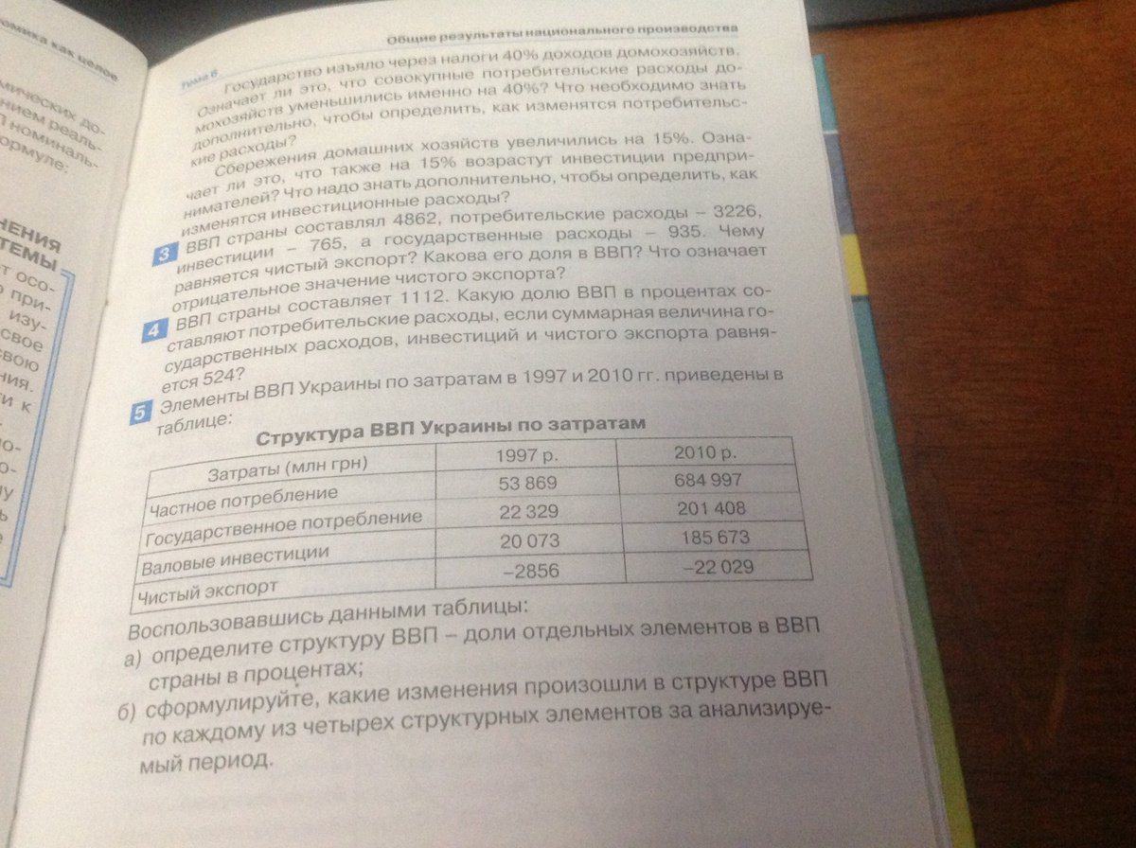

**Структура ВВП по затратам**в процентах к ВВП

|  |  |  |  |
| --- | --- | --- | --- |
|  | **1997** | **2010** | **Изменения** |
| **Валовой внутренний продукт** | **100% (99127)** | **100% (1094107)** | **в процентах** |
| в том числе: |  |  |  |
| Частное потребление | 54,4 | 62,6 | +8,2 |
| Государственное потребление | 22,5 | 18,4 | -4,1 |
| Валовые инвестиции | 20,2 | 17,0 | -3,2 |
| Чистый экспорт | 2,9 | 2,0 | -0,9 |